**LISTS:**

[LINK DOC COMPLETA](https://drive.google.com/drive/folders/1IwhfkZRaZeDqUCFF6aTK0JpWzJ4rOL_Q)

* LIST: Un **conjunto de objetos** arbitrarios (tiene muchos methods (funciones) disponibles -> Es MUTABLE
* *DICT: Un único objeto de clave-valor (key-value) -> Es MUTABLE*
* *SET: An unordered collection object for other unique objects (MUTABLE)*
* *TUPLE: A collection of arbitrary object but only a few methods available (IMMUTABLE) (es como un LIST pero inmutable)*

Se utilizan para **almacenar varios elementos** de datos **en una sola variable**.Siempre están encapsulados entre brackets **[],** y separados por **“,”**

→ Hay **direcciones** (addresses) **asignadas a cada valor** de la lista, son los llamados **ÍNDICES →** siempre **empiezan por “0”**, 0,1,2,3,4,...,n

→ Los elementos dentro de una lista **no tienen porque ser del mismo tipo de datos** (data type)

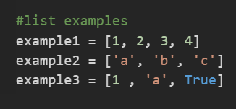

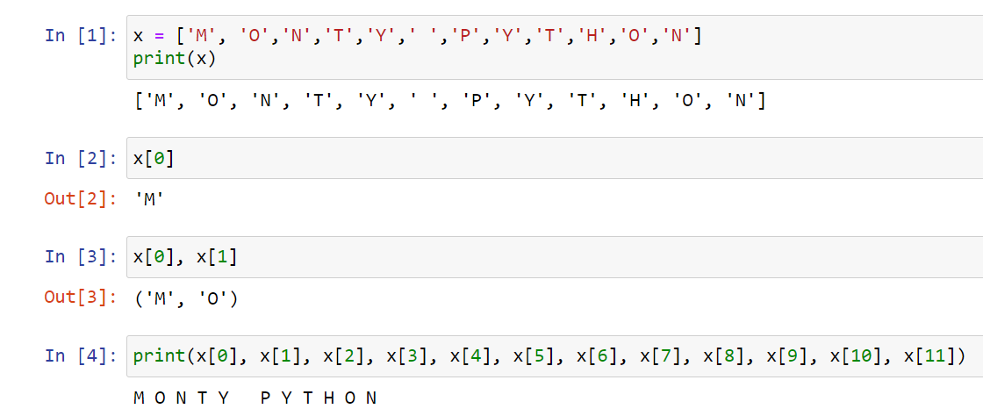

Para EXTRAER elementos de una lista:

* **x[:]**  # returns everything in the list
* **x[start:]**  # returns from the index in start until the end of the list (start is “n” index)
* **x[:stop]**  # returns items from the beginning of the list until the index in 'stop' (stop is “n” index)
* **x[start:stop]**  # return the values between the index in start and stop
* **x[start:stop:skip]**  # return the values between the index in start and stop

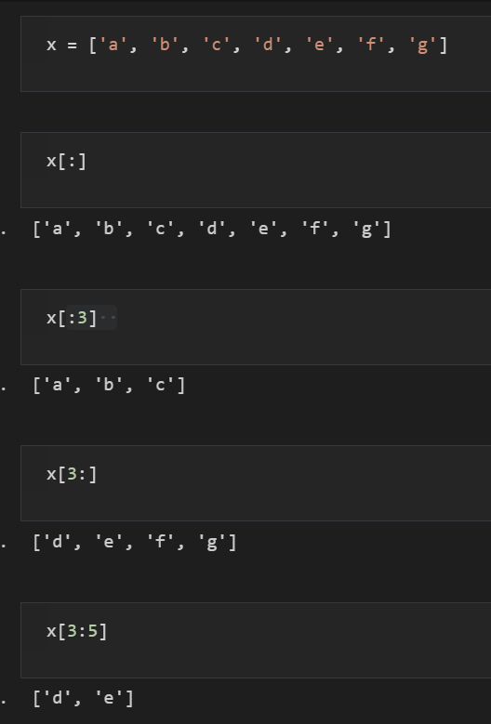

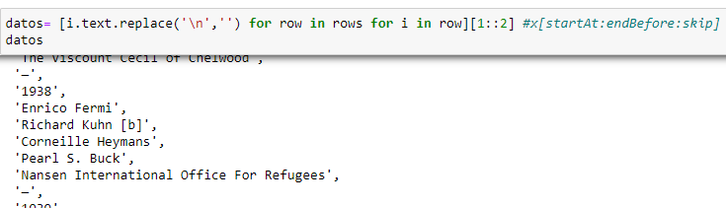

**\* METHODS** (functions) en una lista:

* nombre lista**.index(número)** → te dice DÓNDE está ese valor de la lista o tupla.
* **len(**nombre lista**)**: en un string te dice Nº caracteres, en una lista o tuple te dice Nº elementos
* nombre lista**.append(elemento)**, añade todo lo que tengas como un único elemento

→ insert([“hola”, “holi”]) estaría insertando esa lista nueva como un elemento dentro de la lista antigua

* nombre lista**.extend(elementos)**,añade cada cosa como diferentes elementos AL FINAL de la lista

→ insert(**[**“hola”, “holi”**]**) estaría insertando esa lista nueva como dos elementos dentro de la lista antigua

→ insert(“hola”) estaría insertando h,o,l,a (es decir 4 elementos) dentro de la lista antigua

* nombre lista**.insert(index, elemento)** → inserta el elemento que le digas en la posición que indicas
* nombre lista**.pop(index)** → quita el index que le digas
* nombre lista**.remove(elemento)** → quita el elemento que le digas
* nombre lista**.reverse()** → voltea
* nombre lista**.sort()** → ordena
* nombre lista**.clear()** → hace una copia de la lista ES EL ÚNICO METHOD que sí que podemos y debemos de meter en una nueva variable (para meter su copia)
* nombre lista**.copy()** → Returns a copy of the list HAY QUE ALMACENARLO EN UNA NUEVA VARIABLE
* nombre lista**.count(elemento)** → te dice cuantos elementos son iguales dentro de una lista o tuple

**EJEMPLOS VISUALES:**

* nombre lista**.index(número)** → te dice DÓNDE está ese valor de la lista o tupla.
* **len(**nombre lista**)**: en un string te dice Nº caracteres, en una lista o tuple te dice Nº elementos

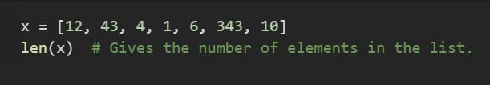

* nombre lista**.append(elemento)**, añade todo lo que tengas como un único elemento

→ insert([“hola”, “holi”]) estaría insertando esa lista nueva como un elemento dentro de la lista antigua

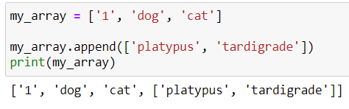

* nombre lista**.extend(elementos)**,añade cada cosa como diferentes elementos AL FINAL de la lista

→ insert(**[**“hola”, “holi”**]**) estaría insertando esa lista nueva como dos elementos dentro de la lista antigua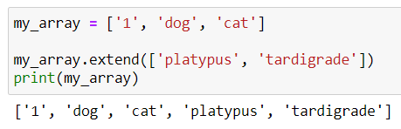

→ insert(“hola”) estaría insertando h,o,l,a (es decir 4 elementos) dentro de la lista antigua

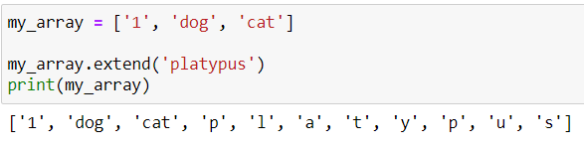

* nombre lista**.insert(index, elemento)** → inserta el elemento que le digas en la posición que indicas

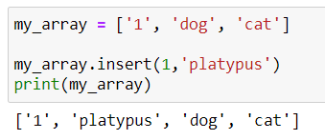

* nombre lista**.pop(index)** → quita el index que le digas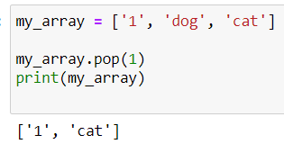
* nombre lista**.remove(elemento)** → quita el elemento que le digas

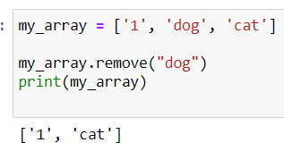

* nombre lista**.reverse()** → voltea

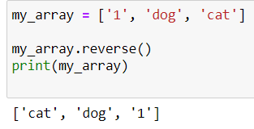

* nombre lista**.sort()** → ordena

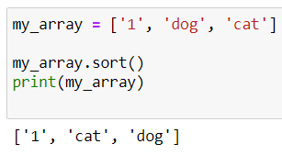

* nombre lista**.clear()** → hace una copia de la lista ES EL ÚNICO METHOD que sí que podemos y debemos de meter en una nueva variable (para meter su copia)

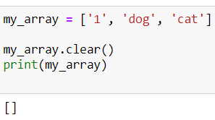

* nombre lista**.copy()** → Returns a copy of the list HAY QUE ALMACENARLO EN UNA NUEVA VARIABLE
* nombre lista**.count(elemento)** → te dice cuantos elementos son iguales dentro de una lista o tuple

